温馨提示：
此套题为Word版，请按住Ctrl,滑动鼠标滚轴，调节合适的观看比例，答案解析附后。关闭Word文档返回原板块。
课时提升卷(十五)
(30分钟 50分)
一、选择题(本题包括6小题,每小题5分,共30分)
1.下列说法正确的是( )
A.Al₂O₃难溶于水,不跟水反应,所以它不是Al(OH)₃对应的氧化物
B.因为Al₂O₃是金属氧化物,所以它是碱性氧化物
C.Al₂O₃属于两性氧化物
D.Al₂O₃能与所有的酸、碱溶液反应
2.(双选)下列各组物质能相互反应,最终能生成氢氧化铝的是( )
A.铝和氢氧化钠溶液共热
B.氯化铝溶液中滴入过量氢氧化钾溶液
C.明矾溶液中滴入过量氨水
D.物质的量浓度相同的硝酸铝溶液和氢氧化钠溶液等体积混合
3.(2013·天水高一检测)在某无色溶液中缓慢地滴入NaOH溶液直至过量,产生沉淀的质量与加入的NaOH溶液体积的关系如图所示,由此确定,原溶液中含有的阳离子是( )
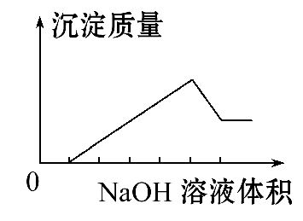
A.Mg²⁺、Al³⁺、Fe²⁺ B.H⁺、Mg²⁺、Al³⁺
C.H⁺、Ba²⁺、Al³⁺ D.只有Mg²⁺、Al³⁺
4.(2013·邢台高一检测)下列变化不可能通过一步实验直接完成的是( )
A.Al(OH)₃→Al₂O₃ B.Al₂O₃→Al(OH)₃
C.Al→Al D.AlCl₃→Al(OH)₃
5.有Mg、Al混合粉末10.2 g,将它溶于500 mL 4 mol·L⁻¹的盐酸里,若要使沉淀质量达到最大值,则需加入2 mol·L⁻¹氢氧化钠溶液的体积为( )
A.1 000 mL B.500 mL C.100 mL D.1 500 mL
6.向30 mL 1 mol·L⁻¹的AlCl₃溶液中逐渐加入浓度为4 mol·L⁻¹的NaOH溶液,若产生0.78 g白色沉淀,则加入的NaOH溶液的体积可能为( )
A.3 mL B.7.5 mL C.15 mL D.17.5 mL
二、非选择题(本题包括2小题,共20分)
7.(9分)某混合物A,含有KAl(SO₄)₂、Al₂O₃和Fe₂O₃,在一定条件下可实现如图所示的物质之间的变化:
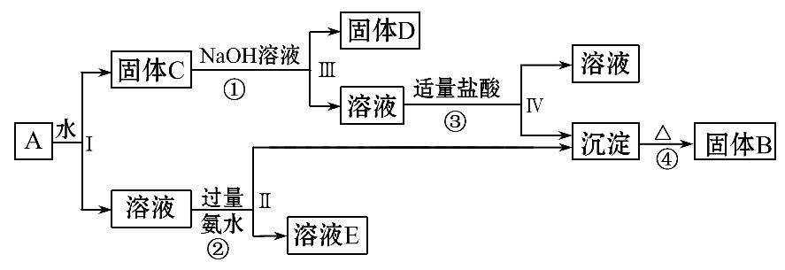
据此回答下列问题:
(1)Ⅰ、Ⅱ、Ⅲ、Ⅳ四步中对于溶液和沉淀的分离采取的方法是 __________。
(2)根据上述框图反应关系,写出下列B、C、D、E所含物质的化学式:
固体B____________________________________________________________;
固体C____________________________________________________________;
固体D____________________________________________________________;
溶液E____________________________________________________________。
(3)①③反应的化学方程式分别为: ___________________________________、
__ __________________________________。
②反应的离子方程式为 _____________________________________________。
8.(11分)(能力挑战题)将0.1 mol的镁和铝的混合物溶于100 mL 2 mol·L⁻¹H₂SO₄溶液中,然后再滴加1 mol·L⁻¹的NaOH溶液。请回答下列问题:
(1)若在滴加NaOH溶液的过程中,沉淀质量m随加入NaOH溶液的体积V的变化如图所示:
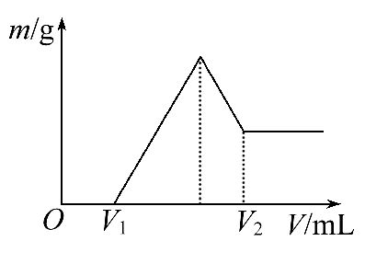
①有关反应的离子方程式为 ______________________________________。
②当V₁=160 mL时,则金属粉末中n(Mg)=_________mol,V₂=________mL。
(2)若在滴加NaOH溶液的过程中,欲使Mg²⁺、Al³⁺刚好沉淀完全,则滴入NaOH溶液的体积V(NaOH)=________mL。
答案解析
1.【解析】选C。Al₂O₃虽然难溶于水,但是2Al(OH)₃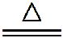Al₂O₃+3H₂O,Al₂O₃和Al(OH)₃中Al的化合价相同,所以Al₂O₃是Al(OH)₃对应的氧化物。金属氧化物与碱性氧化物是两个不同的概念,二者没有必然的联系。Al₂O₃属于两性氧化物,与强酸、强碱反应,但不与弱酸、弱碱反应。
【易错提醒】(1)易错选B。忽略了并不是所有的金属氧化物都是碱性氧化物,如Mn₂O₇是酸性氧化物,而Al₂O₃是两性氧化物。
(2)易错选D。忽略了Al₂O₃只溶于强酸和强碱溶液。
2.【解析】选C、D。铝和氢氧化钠溶液共热生成NaAlO₂,A错误;氯化铝溶液中滴入过量氢氧化钾溶液生成KAlO₂,B错误;明矾溶液中滴入氨水生成Al(OH)₃,Al(OH)₃不溶于过量氨水,C正确;物质的量浓度相同的硝酸铝溶液和氢氧化钠溶液等体积混合,硝酸铝过量,生成的Al(OH)₃不溶解,D正确。
3.【解析】选B。无色溶液,则一定不含Fe²⁺。随着氢氧化钠溶液的加入,开始没有沉淀生成,则发生H⁺+OH⁻====H₂O,即溶液中含有H⁺;沉淀增加后又减少,说明沉淀中一定含有Al(OH)₃,即溶液中含有Al³⁺;最后沉淀没有完全溶解,说明沉淀中还有其他不溶性的Mg(OH)₂,即溶液中含有Mg²⁺,故选B。
4.【解析】选B。2Al(OH)₃Al₂O₃+3H₂O,A可以;2Al+2OH⁻+2H₂O====2Al+3H₂↑,C可以;AlCl₃+3NaOH====Al(OH)₃↓+3NaCl,D可以。
5.【解析】选A。因为Mg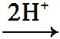Mg²⁺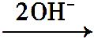Mg(OH)₂,Al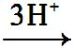Al³⁺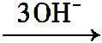Al(OH)₃,沉淀的量达到最大值时铝元素全部形成Al(OH)₃而不被溶解,此时NaOH消耗的物质的量恰好等于盐酸中HCl的物质的量,即n(NaOH)=n(HCl),故2 mol·L⁻¹×V(NaOH)=
4 mol·L⁻¹×500×10⁻³L,所以V(NaOH)=1 L=1 000 mL。
6.【解析】选B。已知n(AlCl₃)=0.03 mol,n[Al(OH)₃]=0.01 mol,由沉淀的物质的量小于氯化铝的物质的量可推知此题可能有两个
答案:一是氢氧化钠不足,二是氢氧化钠过量。
由两者反应的离子方程式知
Al³⁺+3OH⁻====Al(OH)₃↓,
Al(OH)₃+OH⁻====Al+2H₂O
当碱的量不足时,则V(NaOH)=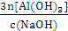==7.5 mL;当碱过量时,则V(NaOH)=
L=0.027 5 L=27.5 mL。
【技法小结】有关铝盐与碱溶液反应的计算方法
以AlCl₃与NaOH溶液反应为例:
(1)反应原理:
①Al³⁺+3OH―====Al(OH)₃↓;
②Al(OH)₃+OH―====Al+2H₂O;
①+②=③:Al³⁺+4OH―====Al+2H₂O。
(2)计算:
设AlCl₃、NaOH的物质的量分别为a、b,且=x,则:
x的取值 | 铝元素的存在形式 | Al(OH)₃的物质的量
x<3 | Al³⁺、Al(OH)₃ | b
x=3 | Al(OH)₃ | a=b
3<x<4 | Al(OH)₃、Al | 4a-b
x≥4 | Al | 0
7.【解析】根据KAl(SO₄)₂易溶于水,而Al₂O₃、Fe₂O₃难溶于水,推知固体C为Fe₂O₃和Al₂O₃,相应溶液为KAl(SO₄)₂溶液;根据Al₂O₃能溶于NaOH溶液,而Fe₂O₃不溶,推知固体D为Fe₂O₃,相应溶液为NaAlO₂溶液;然后根据图中物质的转化关系,依次推出固体B为Al₂O₃,溶液E为K₂SO₄和(NH₄)₂SO₄。
答案:(1)过滤 (2)Al₂O₃ Al₂O₃和Fe₂O₃ Fe₂O₃ K₂SO₄和(NH₄)₂SO₄
(3)Al₂O₃+2NaOH====2NaAlO₂+H₂O
NaAlO₂+HCl+H₂O====Al(OH)₃↓+NaCl
Al³⁺+3NH₃·H₂O====Al(OH)₃↓+3N
8.【解析】(1)由图像可知:当V₁=160 mL时,此时NaOH与溶液中剩余的H₂SO₄恰好发生中和反应:H⁺+OH⁻====H₂O。则与Mg、Al反应的n(H₂SO₄)=0.2 mol-0.16 mol×=0.12 mol。假设n(Mg)=xmol,n(Al)=ymol,则有方程组: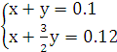,解得:x=0.06,y=0.04。当加入V₂NaOH溶液时,得到Mg(OH)₂沉淀和NaAlO₂,关系式为Mg²⁺～2OH⁻,Al³⁺～4OH⁻,则V₂=160 mL+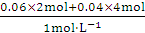×10³mL·L⁻¹=440 mL。
(2)当Mg²⁺、Al³⁺刚好沉淀完全时,溶液中只有Na₂SO₄,关系式为2NaOH～H₂SO₄,则V(NaOH)=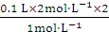=0.4 L=400 mL。
答案:(1)①H⁺+OH⁻====H₂O,Mg²⁺+2OH⁻====Mg(OH)₂↓,Al³⁺+3OH⁻====Al(OH)₃↓,
Al(OH)₃+OH⁻====Al+2H₂O
②0.06 440
(2)400
关闭Word文档返回原板块。

